PENDETEKSI EKSPRESI WAJAH SECARA REAL TIME MENGGUNAKAN ALGORITMA DEEP LEARNING DENGAN OPEN CV DAN KERAS

|  |  |  |
| --- | --- | --- |
| Farhan Romdoni | Muhammad Fadillah | Muhammad Saepuloh |
| Fakultas Sains dan Teknologi | Fakultas Sains dan Teknologi | Fakultas Sains dan Teknologi |
| Teknik Elektro | Teknik Elektro | Teknik Elektro |
| Bandung, Indonesia | Bandung, Indonesia | Bandung, Indonesia |
| 1207070044@student.uinsgd.ac.id | 120707070045@student.uinsgd.ac.id | 1207070079@student.uinsgd.ac.id |

**Abstract– Gambar atau video dapat digunakan sebagai bahan penelitian. Seperti pada gambar atau video wajah dapat diterapkan fungsi deteksi wajah sehingga dapat diketahui pemilik wajah, jenis kelamin, bahkan ekspresi pada wajah. Deteksi emosional atau ekpresi wajah dengan menggunakan OpenCV dan Keras menggunakan metode deep learning dapat menghasilkan hasil yang baik dalam mengidentifikasi emosi manusia dari ekspresi wajah. Ada beberapa hal yang harus diperhatikan dalam pendektesian ekspresi wajah pada percobaan kali ini, yaitu pencahayaan yang baik dan juga posisi wajah harus terlihat seluruh bagiannya agar dapat terdeteksi ekspresinya. Percobaan kali ini telah berhasil mendeteksi ekspresi secara wajah reel time dengan cara yang sederhana menggunakankan algoritma Deep Learning hanya dengan menggunakan Open CV dan Keras. Ada beberapa ekspresi wajah yang akan ditampilkan pada percobaan kali ini seperti : biasa, senang, sedih, terkejut.**

***Kata kunci –– Ekpresi Wajah, OpenCV, Keras, Deep learning***

1. **PENDAHULUAN**

Ekspresi wajah merupakan metode yang paling efektif bagi manusia untuk mengekspresikan emosi. Ekspresi wajah memiliki keunggulan untuk mengetahui emosi seseorang, karena ketika seorang secara emosi tidak stabil akan nampak pada raut wajah yang berubah, seperti kerutan pada kening, kedipan pada mata, ataupun perubahan warna pada kulit wajah [3]. Terdapat beberapa aspek untuk pendeteksian wajah di komputer, beberapa diantaranya yaitu kondisi ekspresi wajah, cahaya, dan aksesoris yang digunakan pada wajah. Dalam proses pengenalan wajah, computer vision memiliki beberapa tahapan, antara lain pengambilan objek, pengukuran ulang objek, dan analisis pengenalan. Tahap pemotretan objek adalah tahapan dimana kamera digunakan untuk mengambil gambar suatu objek atau wajah manusia dari gambar statis. Kemudian setelah pengambilan gambar, langkah selanjutnya adalah tahap resizing atau tahap re-measurement. Tahap ini merupakan tahap jembatan antara tahap pemotretan objek dan tahap analisis citra [3], [4].

Pada tahap ini citra yang telah diubah ukurannya dianalisis dengan cara mencocokkan citra objek dengan koleksi citra yang ada di database untuk menentukan nilai pencocokan data, sehingga nantinya dapat diperoleh citra citra objek yang cocok. Ada beberapa cara untuk melakukan proses pengenalan wajah, salah satunya adalah penggunaan jaringan syaraf tiruan, dan salah satunya adalah deep learning. Teknologi deep learning merupakan teknologi yang populer digunakan untuk mengenali objek dengan akurasi yang lebih tinggi dibandingkan dengan metode machine learning [1], [2].

Maka dari itu percobaan kali ini kita akan menguji coba bagaimana caranya mendeteksi ekspresi secara wajah reel time dengan cara yang sederhana menggunakankan algoritma Deep Learning hanya dengan menggunakan Open CV dan Keras. Ada beberapa ekspresi wajah yang akan ditampilkan pada percobaan kali ini seperti : biasa, senang, sedih, terkejut, dll. Pada percobaan kali ini tidak menggunakan metode CNN karena banyak sekali data ekspresi wajah yang dimasukan. Pendeteksian wajah manusia dapat dengan mudah dilakukan melalui sistem pencitraan. Citra yang diperoleh merupakan citra digital dengan menggunakan teknologi kamera digital.

* 1. OpenCV

OpenCV (Open Source Computer Vision Library) merupakan library yang dibuat oleh Intel dan didukung oleh Willow Garage dan Itseez. OpenCV ditujukan untuk pengolahan citra dinamis secara real-time. Pada OpenCV menerapkan metode Computer Vision yang memungkinkan komputer dapat melihat objek sama seperti manusia sehingga dapat mengambil keputusan dan melakukan aksi berdasarkan objek yang dideteksi. OpenCV dapat dijalankan pada multi-platform sehingga dapat diterapkan secara luas pada gambar atau video seperti face recognition, face detection, object tracking, road tracking [1], [2], [3], [4].

* 1. Keras

Library Keras adalah sebuah library open-source yang sangat populer untuk membangun dan melatih jaringan saraf tiruan (neural networks) menggunakan bahasa pemrograman Python. Keras menyediakan antarmuka tingkat tinggi yang intuitif dan sederhana, sehingga memudahkan pengguna untuk mengembangkan model deep learning dengan cepat dan mudah. Untuk membangun pendeteksi ekspresi wajah menggunakan Keras, Anda dapat menggabungkan Keras dengan beberapa library lain seperti OpenCV untuk memproses gambar wajah dan Pandas/Numpy untuk memanipulasi data [1], [2], [3], [4].

1. **MET ODE**
2. Analisis masalah

Deteksi wajah dapat diterapkan pada berbagai kebutuhan seperti untuk pengamanan, identifikasi, teleconference, sebagai alat bantu pelacakan, dan kebutuhan lainnya. Hal ini dapat dilakukan melalui proses pencitraan image digital baik berupa gambar maupun video ataupun secara real time. Kualitas image atau video yang dihasilkan sangat dipengaruhi oleh faktor pencahayaan. Pencahayaan yang kurang bagus dapat mengakibatkan hasil dari deteksi objek penelitian menjadi tidak sesuai atau kurang akurat dimana detektor wajah harus mengidentifikasi fitur wajah dan mengabaikan objek lain di sekitarnya . Berdasarkan analisis permasalahan sehingga dapat diketahui kebutuhan sistem seperti algoritma, perangkat, antarmuka, dan teknik

1. Pengumpulan Data

Pengumpulan dataset dilakukan dengan cara melakukan pengambilan Video secara real time terhadap objek penelitian. Pengambilan objek data yang digunakan dilakukan dengan cara mengambil gambar wajah secara keseluruhan dengan wajah menghadap ke depan. Jarak pengambilan gambar antar objek berbeda, setelah itu akan muncul ekspresi wajah yang ditampilkan.

1. Rancangan

Pada tahap ini dilakukan perancangan sistem, alur, juga algoritma sistem Rancangan alur sistem deteksi wajah seperti pada Gambar 1 dimana sistem dapat mengenali ekspresi wajah jika wajah telah terlihat di depan kamera. Selanjutnya sistem dapat melakukan pendeteksian wajah dan mencocokkan ekspresi wajah yang terdeteksi dengan data ekpresi yang telah tersimpan. Jika wajahnya memiliki kecocokan maka akan ditampilkan ekpresi pada wajah tersebut, jika tidak sistem akan melakukan pendeteksian ulang hingga muncul ekspresi yang cocok dengan wajak pada objek penelitian.

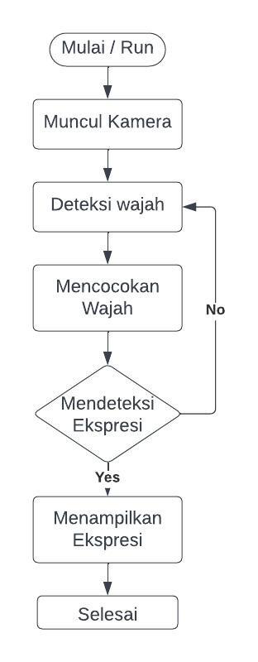

*Gambar 1. Diagram alir*

1. Implementasi

Pada tahap implemantasi dilakukan proses pengkodean menggunakan python dan menerapkan metode deteksi ekspresi wajah dengan menggunakan library OpenCV dan Keras.

1. Pengujian

Tahap pengujian dilakukan guna mengetahui tingkat keberhasilan deteksi ekspresi wajah yang telah dibuat. Pengujian dilakukan dengan menerapkan beberapa kondisi untuk mengetahui akurasi pengeanalan ekspresi wajah.

1. **HASIL DAN ANALISIS**

Deteksi emosional atau ekpresi wajah dengan menggunakan OpenCV dan Keras menggunakan metode deep learning dapat menghasilkan hasil yang baik dalam mengidentifikasi emosi manusia dari ekspresi wajah. Ada beberapa hal yang harus diperhatikan dalam pendektesian ekspresi wajah pada percobaan kali ini, yaitu pencahayaan yang baik dan juga posisi wajah harus terlihat seluruh bagiannya agar dapat terdeteksi ekspresinya.

Pada umumnya, pendeteksi emosional wajah secara real-time menggunakan library OpenCV dan Keras melibatkan pemrosesan gambar dan video dalam waktu nyata, deteksi wajah menggunakan metode deteksi wajah, dan pengenalan emosi menggunakan model neural network yang telah dilatih sebelumnya. Tahap-tahap ini dapat diimplementasikan dan disesuaikan dengan kebutuhan dan preferensi proyek yang sedang dikerjakan.

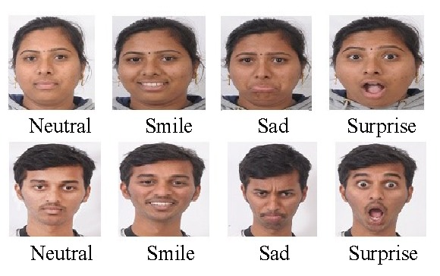

*Gambar 2. Contoh data ekspresi wajah*

Terdapat dua file yang menunjang percobaan kali ini yaitu file "facial_expression_model_weights" dan file "facial_expression_model_structure”. Secara singkat, file "facial_expression_model_weights" berisi bobot yang telah dilatih, sedangkan file "facial_expression_model_structure" berisi definisi arsitektur model yang digunakan dalam pengenalan ekspresi wajah. Kedua file ini saling melengkapi dan biasanya digunakan bersama-sama untuk membangun dan menggunakan model pengenalan ekspresi wajah yang telah dilatih sebelumnya.

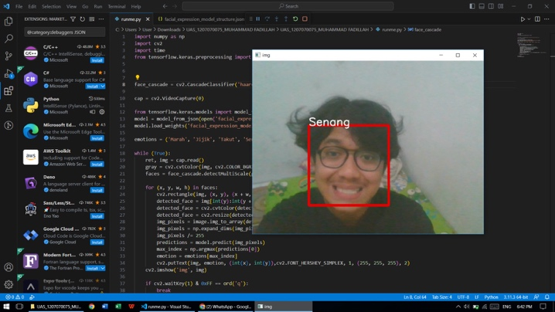

*Gambar 3. Contoh ekpresi Senang*

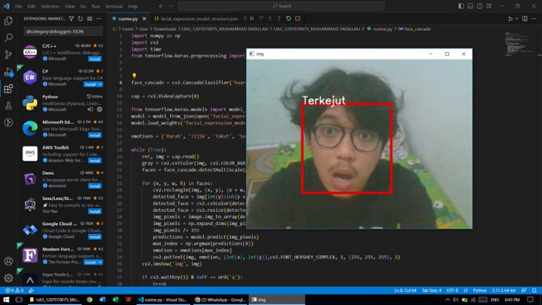

*Gambar 4. Contoh ekpresi Terkejut*

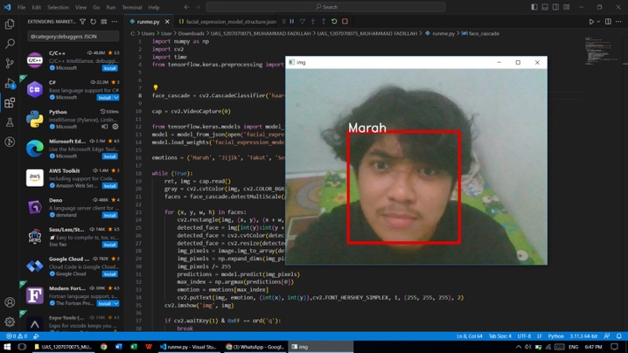

*Gambar 5. Contoh ekpresi marah*

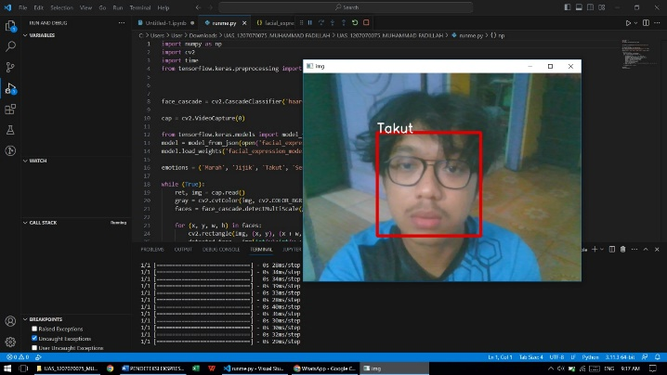

*Gambar 6. Contoh ekpresi Takut*

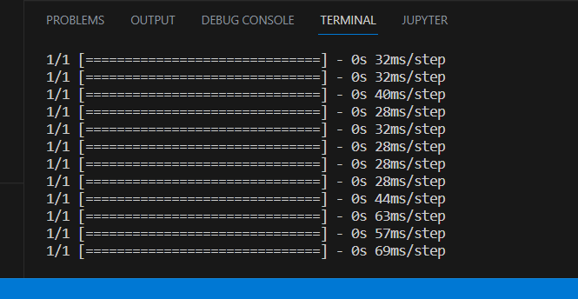

*Gambar 7. Terminal*

Bisa dilihat dari gambar 3 – gambar 6 percobaan kali ini berhasil membuat deteksi wajah secara realtime menggunakan algoritma deep learning dengan openCV dan keras walaupun hasilnya tidak sebagus menggunakan metode CNN.

1. **KESIMPULAN**

Percobaan kali ini telah berhasil mendeteksi ekspresi secara wajah reel time dengan cara yang sederhana menggunakankan algoritma Deep Learning hanya dengan menggunakan Open CV dan Keras. Ada beberapa ekspresi wajah yang akan ditampilkan pada percobaan kali ini seperti : biasa, senang, sedih, terkejut.

Terdapat dua file yang menunjang percobaan kali ini yaitu file "facial_expression_model_weights" dan file "facial_expression_model_structure”. Secara singkat, file "facial_expression_model_weights" berisi bobot yang telah dilatih, sedangkan file "facial_expression_model_structure" berisi definisi arsitektur model yang digunakan dalam pengenalan ekspresi wajah.

**DAFTAR PUSTAKA**

1. O. Victoria and I. P. Solihin, “Pendeteksi Wajah Secara Realtime Menggunakan Metode Eigenface,” Semin. Nas. Inform. Sist. Inf. Dan Keamanan Siber, pp. 126–131, 2018.
2. T. C. A.-S. Zulkhaidi, E. Maria, and Yulianto, “Pengenalan Pola Bentuk Wajah dengan OpenCV,” J. Rekayasa Teknol. Inf., vol. 3, no.2, p. 181, 2020.
3. Rodhiyah Mardiyyah, “Deteksi Wajah Berbasis Facial Landmark Menggunakan OpenCV dan Dlib” Article in Jurnal
4. teknologi informasi. Desember 2021.R. A. A. Manullang, “Identifikasi Wajah Menggunakan Metode Eigenfaces dan Euclidean Distance,” Univeristas Sriwijaya, 2019.
5. A. Sulistyowati, Y. S. Hariyani, and A. Novianti, “Perancangan Aplikasi Pembaca Warna dan Bentuk Berbasis Pengolahan Citra untuk Daftar Katalog Perpustakaan,” e- Proceeding Appl. Sci., vol. 4, no. 3, pp. 2554– 2566, 2018.